Destination | Dilution & nettoyage | Certification | Séchage | Matériel d’application
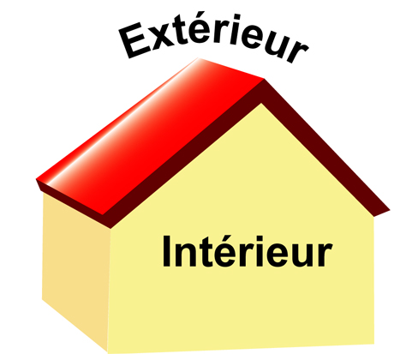 |  | 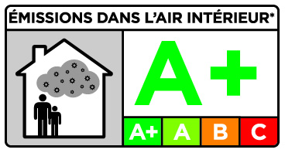 | 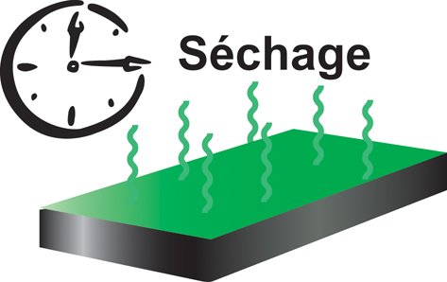  30 minutes | 

Définition :

Ce vernis spécial pour pierres naturelles ou reconstituées protège des taches d'huile et de graisse, des salissures de toutes espèces, des verdissures, de l'eau, des projections et de l'encrassement. Son aspect satin doux donne un rendu tendance aspect béton ciré. Il ravive la teinte et le veinage naturel des supports tout en laissant un superbe fini patiné qui résiste dans le temps, sans jaunir.
S'utilise sur les pierres, pierres de taille, pierres reconstituées, bétons bruts ou allégés, les pavés, les briques, les dallages... au sol, aux murs, sur cheminée, barbecue, appuis de fenêtres ou sur les objets décoratifs.
Antipoussière, il fixe les matériaux poudreux. S’utilise en intérieur ou en extérieur.

Application :

S'utilise sur supports poreux secs, propres et dépoussiérés.
S'applique facilement au pinceau, rouleau laqueur ou poils mi-longs en 2 couches fines.
Séchage : sec au toucher : 30 minutes
2ème couche : 2 heures
Nettoyage des outils : immédiatement à l'eau.

Recommandations :

VERNIS PIERRE est prêt à l'emploi.
Bien mélanger avant mise en oeuvre. Ne pas diluer.
Température d’application : entre 10 et 25°C, sans humidité.
Ne pas appliquer sur des supports surchauffés (en plein soleil), en cas de risque de pluie ou de gel à venir.
VERNIS PIERRE s'applique pur, sur supports poreux. Effectuer un test au préalable sur une petite surface afin de voir si le produit pénètre bien dans le support.
La première couche sert d'impression. Après séchage, appliquer une seconde couche pour obtenir l'aspect satin.
Bien refermer le pot après utilisation et à conserver dans un endroit frais et sec.
Craint le gel au stockage.

Les conditions d’utilisation et d’application de nos produits ne nous étant pas connues, notre responsabilité ne saurait être engagée en cas de non suivi des indications figurant sur ce document ou sur nos emballages.

Caractéristiques :

NATURE | A base de résine acrylique
DENSITE | XX ± 0,02 à 25° C
VISCOSITE | XX poises à 25° C
ASPECT | Satin
ODEUR | Sans odeur | Sec au toucher | Recouvrable
TEMPS DE SECHAGE |  | 30 minutes | 2 heures
RENDEMENT |  | 8 M² au litre
NETTOYAGE DES OUTILS |  | Eau immédiatement
MATERIEL D’APPLICATION |  | Pinceau ou Rouleau

Valeur limite UE pour ce produit (cat A/i) : 140g/l (2010). Ce produit contient au max 40g/l de COV.

*Information sur le niveau d’émission de substances volatiles dans l’air intérieur, présentant un risque de toxicité par inhalation, sur une échelle de classe allant
de A+ (très faibles émissions) à C (fortes émissions).

Sécurité :

Conserver hors de la portée des enfants.
Avant toute utilisation, lisez l’étiquette et les informations concernant le produit.
Contribuez à préserver l'environnement en ne jetant pas les résidus à l'égout et veillez à apporter le contenant vide dans une déchetterie. Contactez les autorités locales, afin de vous informer du mode d'élimination de l'emballage non vide. Ne pas abandonner dans la nature.
Consulter la fiche de données de sécurité, disponible sur notre site.

